Chapitre 9
Les suites

Suites numériques

Définition
Définition :
Une suite numérique est une liste ordonnée de nombres réels.
On peut lui associer une fonction u définie sur ℕ par u : ℕ  ℝ
n
pour tout entier naturel n, , noté aussi , est le terme de rang n de la suite.
On note l'ensemble des termes de la suite pour n ∈ ℕ.

Exemples :
- Le tableau ci-dessous donne le nombre de bacheliers en France de 2000 à 2009.
Année | 2000 | 2001 | 2002 | 2003 | 2004 | 2005 | 2006 | 2007 | 2008 | 2009
Nombre de bacheliers | 516550 | 499228 | 493755 | 502671 | 498372 | 506608 | 524057 | 521353 | 512815 | 530218
La suite du nombre de bacheliers peut être définie en choisissant comme rang n le nombre d'années écoulées depuis l'an 2000.
On a alors : le nombre de bacheliers de l'année 2000 ;
le nombre de bacheliers de l'année 2005.
502671 est le terme de rang 3 de la suite .
- Soit la suite des multiples de 7 avec . On a alors , ,…, …

Remarques :
- Le terme de rang n d'une suite u peut être noté ou .
- Certaines suites peuvent être définies seulement à partir d'un rang autre que 0.
Par exemple, pour des questions pratiques, on aurait pu définir la suite de l'exemple précédent à partir du rang 2000, avec .
Dans d'autres situations, la définition de la suite interdit l'existence de certains termes. Par exemple la suite telle que ne peut être définie que pour .

Mode de génération d'une suite
Définition :
Une suite peut être définie :
- au moyen d'une fonction f de la variable n : .
- au moyen d'une relation de récurrence : est alors définie par son premier terme et une relation de récurrence permettant de calculer un terme à partir d'un ou plusieurs termes précédents.
- par un autre moyen, par exemple la suite des décimales de .

Suite explicite
Définition :
Soit a un réel une fonction définie sur .
On peut définir une suite en posant pour tout entier , .

Exemple :
Soit la suite u définie sur ℕ par : .
Ainsi pour tout entier , où est définie sur par :

... | Graphiquement les termes de la suite sont les ordonnées des points d'abscisses entières de la courbe c_{f}.

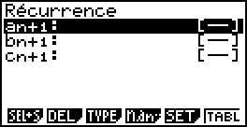 | 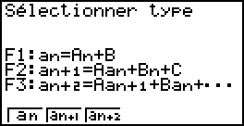 | 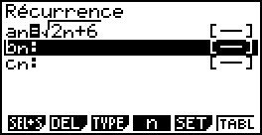
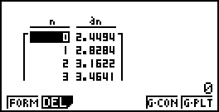 | 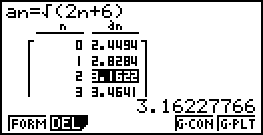 | 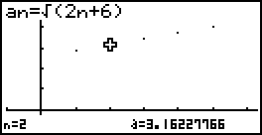

Remarque :
On peut calculer directement chaque terme à partir de son rang (ou indice).

Suite récurrente
Définition :
Soit une fonction définie sur un ensemble I.
On suppose que, si , alors .
Soit a un nombre réel de I et p un entier.
On peut définir une suite en posant :

Exemple :
Soit la suite définie sur ℕ par : et .
Ainsi, pour tout entier , où est définie sur par :

Graphiquement, appartient à la courbe c_{f}.
Pour déterminer , il faut placer , l'ordonnée de , en abscisse.
On « reporte » donc sur l'axe en utilisant la droite .
On poursuit de même pour construire , , …

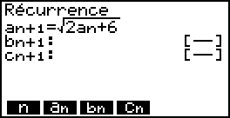 |  | 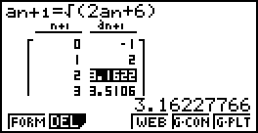

Remarques :
- Lorsqu'une suite est définie par récurrence, on ne peut pas calculer directement un terme à partir de son rang ; il faut procéder de « proche en proche » : pour calculer le dixième terme, on utilise la valeur du neuvième, obtenue elle-même grâce au huitième terme, …
- Le « principe de récurrence » est une propriété fondamentale dans la construction des nombres.
On peut le résumer ainsi : « En partant de 0, et en ajoutant 1 à chaque étape, on construit l'ensemble des entiers naturels ».

Définition :
Soit p un entier, et et deux suites définies à partir du rang p.
Les suites et sont égales si pour tout entier , .

Remarque :
Si les suites et ont le même premier terme et vérifient la même relation de récurrence alors elles sont égales.

Sens de variation d'une suite
Définitions :
Soit une suite et un entier p.
- La suite numérique est croissante à partir du rang p si pour tout entier , .
- La suite numérique est décroissante à partir du rang p si pour tout entier , .
- La suite numérique est constante (ou stationnaire) à partir du rang p si pour tout entier , .
Remarques :
- La suite numérique est monotone à partir du rang p si elle est soit croissante à partir du rang p, soit décroissante à partir du rang p.
- Lorsqu'on ne précise pas « à partir du rang p », cela signifie que la suite est croissante, décroissante, monotone, constante à partir de son premier terme.

Exemples :
- La suite de terme général est strictement décroissante.
En effet, pour tout entier n, .
Donc pour tout entier n, , c'est-à-dire .

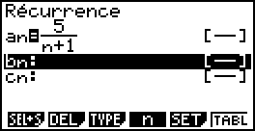 | 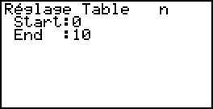 | 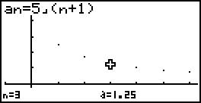 | 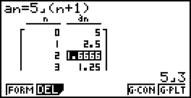

- La suite de terme général n'est pas monotone.
En effet, chaque terme d'indice pair, qui est positif, est supérieur au terme précédent d'indice impair, qui est négatif, et supérieur au terme suivant également négatif.
- La suite w définie sur ℕ par : n'est pas monotone.
En effet , donc . Et , donc .

Propriétés :
Soit une fonction définie sur un intervalle . Soit un entier et la suite u définie pour tout entier par .
- Si la fonction est (strictement) croissante sur , alors la suite est (strictement) croissante à partir du rang p.
- Si la fonction est (strictement) décroissante sur , alors la suite est (strictement) décroissante à partir du rang p.

Démonstration :
- Supposons croissante sur l'intervalle . Alors pour tout réels a et b de l'intervalle , si alors . Pour tout entier , comme , on aura , c'est-à-dire . On en déduit que est croissante pour .
- On démontre de même que est décroissante pour lorsque est décroissante sur l'intervalle .
Exemple :
Dans l'exemple précédent, la suite est définie sur ℕ par avec .
Or est décroissante sur l'intervalle donc la suite est décroissante.

Comportement d'une suite à l'infini
Soit les suites u, v, w et t définies sur ℕ par :
; ; ;

- peut être rendu aussi proche de 1 qu'on veut si n est choisi suffisamment grand.

Pour tout entier , on a ; pour tout , .
Plus généralement, pour tout écart , dès que , on a : , c'est-à-dire que la distance entre et 1 est inférieure à e.
On dit que converge vers 1 et on note : .

Définition :
On dit qu'une suite numérique admet une limite réelle l si tous les termes de la suite sont proches de l à partir d'un certain rang.
On dit alors que la suite est convergente vers l.

- peut être rendu aussi grand qu'on veut si n est choisi suffisamment grand.
Pour tout entier , on a ; pour tout entier ,
Plus généralement, pour tout réel , dès que , on a .
On dit que diverge vers +∞ ou qu'elle admet +∞ comme limite et on note : .

- est négatif et peut être rendu aussi grand qu'on veut en valeur absolue si n est choisi suffisamment grand.
Pour tout entier , on a ; pour tout entier , .
Plus généralement, pour tout réel , dès que , on a .
On dit que diverge vers –∞ ou qu'elle admet –∞ comme limite et on note : .

- ne se stabilise autour d'aucune valeur réelle : on dit que diverge et n'admet pas de limite.

Définition :
On dit qu'une suite numérique est divergente si elle n'est pas convergente.

Remarque :
Les suites étant définies sur des entiers positifs, on s’intéresse exclusivement à leur comportement en +∞.

Suites arithmétiques et géométriques

Suite arithmétique
Définition :
Une suite numérique est arithmétique s'il existe un nombre r, appelé raison de la suite, tel que pour tout nombre entier naturel n, on ait :

Exemple :
La suite définie par est une suite arithmétique de raison -5.

Remarque :
Une suite est arithmétique si, et seulement si, la variation absolue entre deux termes consécutifs est constante.

Propriété :
Soit une suite arithmétique de premier terme et de raison r.
Pour tout entier naturel n, on a .

Démonstration :
Soit une suite arithmétique vérifiant donc la relation .
Calculons quelques termes de cette suite :

…
En répétant n fois le procédé , on obtient :

Remarque :
Terme général en fonction de n : (formule explicite)

+ r
+ r
+ r

Exemple :
Soit la suite arithmétique définie par .
Son premier terme est et sa raison est -5.
On a, pour tout entier naturel n, .
Ce qui permet, par exemple, de calculer directement le terme de rang 8 : .

Remarque :
Pour une suite arithmétique de raison r si n et p sont deux entiers naturels, on peut toujours déterminer l'un des termes ou en fonction de l'autre par la relation :

Cette relation est utile lorsqu'une suite arithmétique est définie à partir d'un certain rang ou lorsque l'on cherche sa raison connaissant deux termes.

Exemple :
On s'intéresse à la suite des nombres impairs et on définit comme le n^{ième} nombre impair.
On a donc et .
Le terme général de la suite est donnée par .
On peut ainsi, par exemple, calculer le 100e nombre impair : .

Propriété :
est une suite arithmétique de raison r.
Si , la suite est croissante et  diverge vers +∞ | Si , la suite est décroissante et  diverge vers -∞ | Si , la suite est constante et  converge vers
On dit que les variations de la suite sont linéaires car les points de sa représentation se situent sur une droite. La raison de la suite arithmétique est le coefficient directeur de la droite correspondante, d'équation .

Exemple :
la suite arithmétique , de premier terme et de raison -1,5, a pour représentation graphique des points situés sur la droite d'équation .
Propriété :
Soit une suite arithmétique.
La formule suivante donne la somme des termes consécutifs :

Démonstration :
Soit la suite arithmétique de raison r.

En additionnant membres à membres on obtient :

donc .
Notation :
On utilise la notation suivante : .

Exemple :
La suite des nombres impairs est arithmétique et l'on a déterminé dans un exemple précédent que le 100e nombre impair valait 199.
On peut donc calculer la somme des 100 premiers nombres impairs :

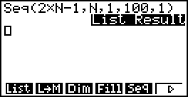 | 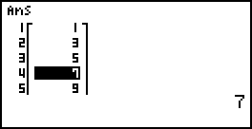 | 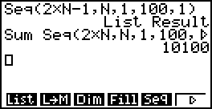

Suite géométrique
Définition :
Une suite numérique est géométrique s'il existe un nombre réel q, appelé raison de la suite, tel que, pour tout nombre entier naturel n, on ait :

Exemples :
- La suite définie par est une suite géométrique de raison 3.
- Une ville peuplée de 800 habitants voit sa population augmenter de 5% par an.
Donc chaque année, sa population est multipliée par .
Elle suit une progression géométrique de raison 1,05.

Remarque :
Une suite est géométrique si, et seulement si, le coefficient multiplicateur entre deux termes consécutifs (ou la variation relative ) est constant.
Propriété :
Soit une suite géométrique de premier terme et de raison q.
Pour tout entier naturel n, on a .

Démonstration :
Soit une suite géométrique vérifiant donc la relation .
Calculons quelques termes de cette suite :

…
En répétant n fois le procédé, on obtient :

Remarque :
Terme général en fonction de n : (formule explicite)

x q
x q
x q

Exemples :
- Soit la suite géométrique de premier terme et de raison 3.
On a, pour tout entier naturel n, .
Ce qui permet, par exemple, de calculer directement le terme de rang 5 : .
- Une ville peuplée de 800 habitants voit sa population augmenter de 5% par an. Comme vu précédemment, cette population suit une progression géométrique de raison 1,05.
En notant le terme initial de cette suite, on peut déterminer le terme général :

Après 6 années, la ville comptera habitants.

Remarque :
Pour une suite géométrique de raison q non nulle, si n et p sont deux entiers naturels, on peut toujours déterminer l'un des termes ou en fonction de l'autre par la relation .
Ceci est utile lorsqu'une suite géométrique est définie à partir d'un certain rang ou lorsque l'on recherche la raison d'une suite géométrique connaissant deux termes.

Exemple :
La suite est géométrique telle que et .
Pour déterminer sa raison q, on utilise la relation :

D'où q vérifie l'égalité , soit .
Il y a donc deux valeurs de q possibles : 3 et -3.
Propriété :
est une suite géométrique de premier terme non nul et de raison q.
- Si |  | - Si
Si , alors la suite est croissante et | Si , alors la suite est décroissante et | Si , alors la suite est décroissante et | Si , alors la suite est croissante et
diverge vers +∞ | diverge vers -∞ | converge vers 0 | converge vers 0
- Si , alors la suite est constante. Donc converge vers .
- Si , alors la suite est constante et vaut 0 à partir du second terme.
Donc converge vers 0.
- Si , alors la suite n'a pas de variations régulières.
  - Si alors converge vers 0.
  - Si alors diverge et n'admet pas de limite.
Exemple :
La suite géométrique de premier terme et de raison admet la représentation graphique ci-contre.

Propriété :
Soit une suite géométrique de raison .
La formule suivante donne la somme des termes consécutifs :

En particulier, pour une suite géométrique de premier terme :

Démonstration :
Soit la suite géométrique de raison q. Donc pour tout p∈ℕ.

En soustrayant terme à terme, on obtient :

Donc
Ainsi et .

Notation :
On utilise la notation suivante :

Exemple :
La suite est géométrique de premier terme et de raison 2.
On peut exprimer la somme des premiers termes :

Et par exemple, pour , .

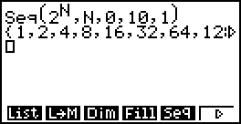 | 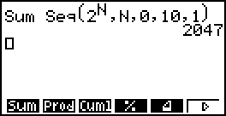 | 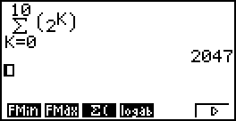

Programme :

CONTENUS | MODALITÉS DE MISE EN ŒUVRE | COMMENTAIRES
Modes de génération d’une  suite numérique.  Suites arithmétiques et suites géométriques.  Sens de variation d’une suite  numérique.  Approche de la notion de limite d’une suite à partir d’exemples. | Modéliser et étudier une situation  à l’aide de suites.   Mettre en œuvre des algorithmes permettant :  - d’obtenir une liste de termes d’une suite ;  - de calculer un terme de rang donné.   Établir et connaître les formules donnant 1+2+...+n et  .  Exploiter une représentation  graphique des termes d’une suite. | Il est important de varier les approches et les outils.  L’utilisation du tableur et la mise en œuvre d’algorithmes sont l’occasion d’étudier en particulier des suites générées par une relation de récurrence.  On peut utiliser un algorithme ou un tableur pour traiter des problèmes de comparaison d’évolutions et de seuils.  Par exemple, dans le cas d’une suite croissante non majorée, on peut déterminer un rang à partir duquel tout terme de la suite est supérieur à un nombre donné.  Le tableur, les logiciels de géométrie dynamique  et de calcul sont des outils adaptés à l’étude des suites, en particulier pour l’approche expérimentale de la notion de limite.  On ne donne pas de définition formelle de la limite.

